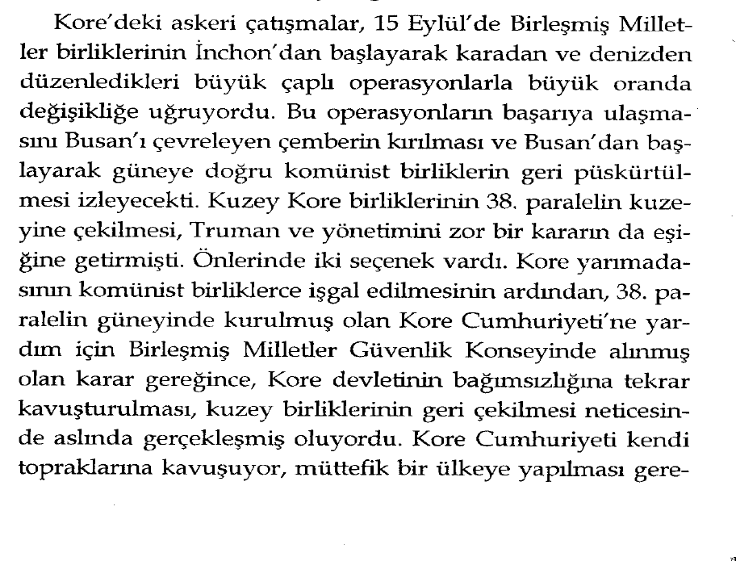
Resim 1 GÖKMEN, M.E. (2008) Soğuk Savaşta Sıcak Çatışma – Kore Savaşı. Ankara: Kent Kitap
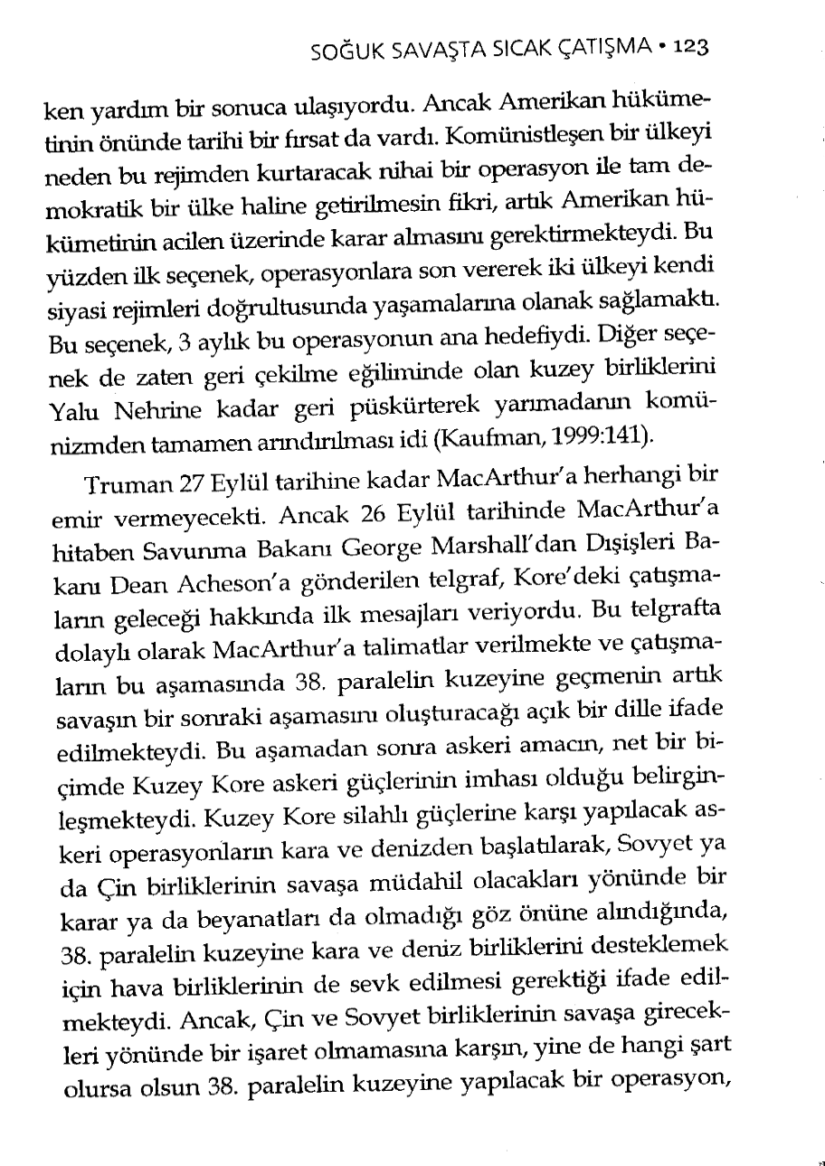
Resim 2 GÖKMEN, M.E. (2008) Soğuk Savaşta Sıcak Çatışma – Kore Savaşı. Ankara: Kent Kitap
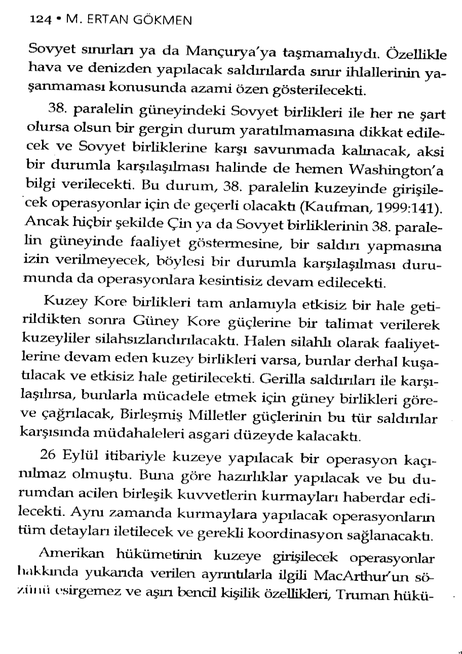
Resim 3 GÖKMEN, M.E. (2008) Soğuk Savaşta Sıcak Çatışma – Kore Savaşı. Ankara: Kent Kitap
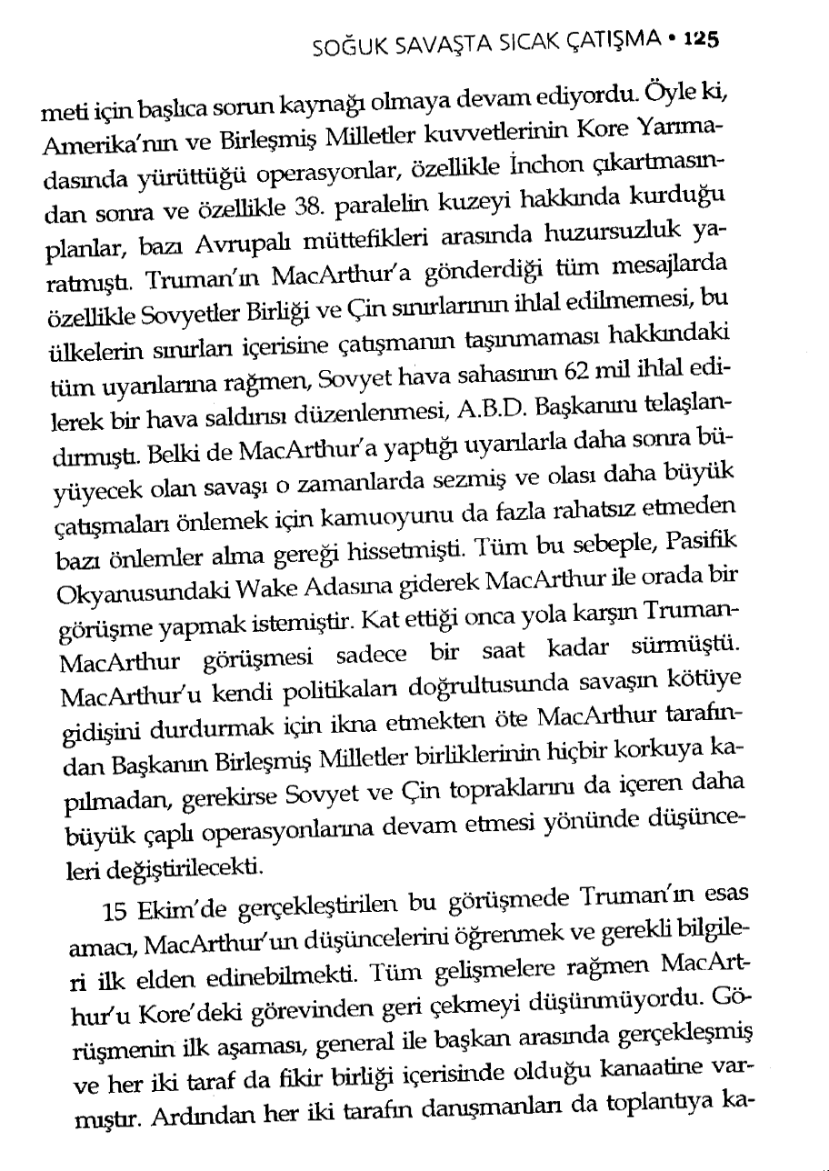
Resim 4 GÖKMEN, M.E. (2008) Soğuk Savaşta Sıcak Çatışma – Kore Savaşı. Ankara: Kent Kitap
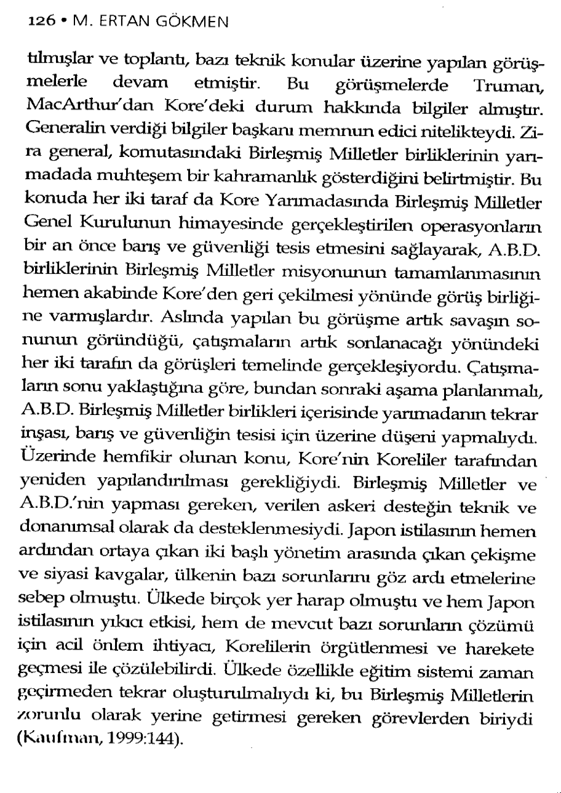
Resim 5 GÖKMEN, M.E. (2008) Soğuk Savaşta Sıcak Çatışma – Kore Savaşı. Ankara: Kent Kitap

